Более 549 тысяч работников Татарстана перешли на электронную трудовую книжку

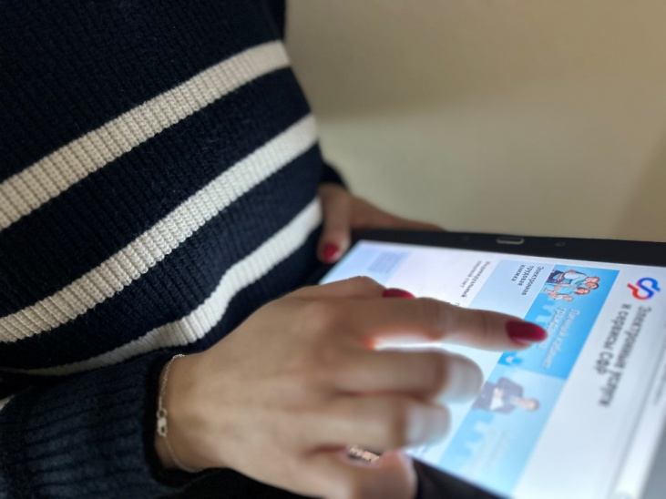
Число татарстанцев, сделавших выбор в пользу электронной трудовой книжки (ЭТК) вместо бумажной, превысило к настоящему моменту 443 тысяч человек. Столько работников начиная с 2020 года подали заявление о переходе на электронную форму записей о своей профессиональной деятельности. Еще почти для 106 тысяч татарстанцев электронная книжка была открыта при устройстве на первую работу. В итоге общее число татарстанцев, перешедших на ЭТК, уже 549 тысяч человек.
Одним из главных преимуществ электронной книжки работники называют постоянный доступ к сведениям. Получить их можно в считанные минуты через личный кабинет на «Госуслугах». Кабинет позволяет получить сведения в виде выписки и отслеживать по ней вносимые в книжку кадровые изменения.
Для многих работников электронная книжка привлекательна возможностью дистанционно направлять сведения при трудоустройстве. Выписка заверяется цифровой подписью и юридически равнозначна бумажной книжке. Поэтому документ можно отправить работодателю любым удобным способом, включая электронную почту.
Если данные электронной книжки нужны на бумаге, в Социальном фонде предоставят и такой документ. Он выдается и в многофункциональных центрах по всей республике. Специалисты заверяют сведения подписью и печатью.
«Получить сведения из электронной книжки можно и у работодателя, но только за периоды работы у него. В зависимости от технической возможности работодатели выдают данные в электронной форме или на бумаге»,- отметил глава соцфонда Татарстана Эдуард Вафин.
Напомним, что у тех, кто впервые устроился на работу с 2021 года, трудовая книжка ведется сразу в электронном виде, без оформления бумажной версии. Работники, которые пока не выбрали форму трудовой книжки, могут сделать это в любое время.
Электронная трудовая книжка представляет собой простой в использовании цифровой инструмент, который удобен и работникам, и работодателям. Первым он обеспечивает быстрый доступ к данным о профессиональной деятельности и высокий уровень безопасности информации. Работодателей электронная книжка избавляет от устаревших форм кадрового учета и связанных с этим издержек. Сведения о кадровых мероприятиях отражаются

